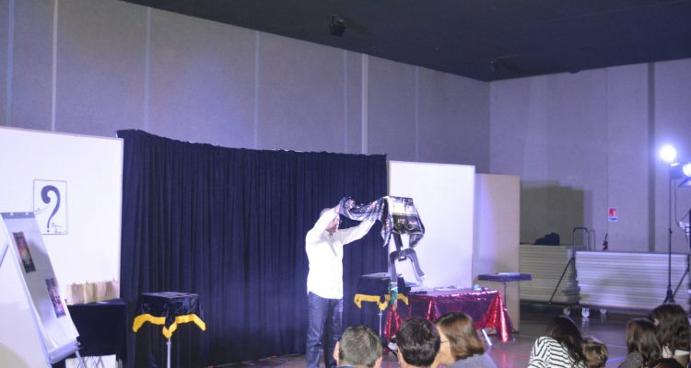

Salon de la voyance et spectacle de magie
Samedi 22 octobre, a eu lieu un salon de la voyance et une soirée magie.
Consultations de voyances, rencontres avec des professionnels en numérologie et tarologie, vente de pierres et de minéraux pour la litho thérapie et me reiki étaient au rendez-vous durant la journée !
Dès 20 h 30, une soirée spectaculaire dévoilant des numéros de mentalisme, illusionnisme, de télékinésie…s’est ensuite déroulée.
La première partie était assurée par Romuald, un jeune magicien mentaliste âgé de 11 ans, célèbre pour son apparition dans Stars 80 en janvier 2016 et finaliste du concours Talents Nice 2016, mais également formé par le Menton Magic Club.
Thierry Galland et Marc Gauche, amis de longues dates et finalistes du concours européens des magiciens 2015 et 2016 ont présenté en seconde partie leur duo intitulé « The Galant Magic Brett Show ».
A cette occasion de nombreux Turbiasques sont venus assister au show et sont repartis enchantés !

